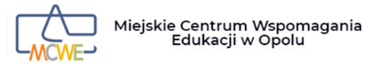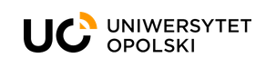

Formularz zgłoszeniowy
Konferencja

Szkolny podręcznik historii.
Przeszłość w dialogu z przyszłością
Opole, 15–16 października 2026 roku

Imię i nazwisko: ………………………………..…………………………………………………………

Stopień/tytuł naukowy: ………………………………………………………………………………

Afiliacja: ………………………..…………………………………………………………………………..…

e-mail: ………………………………………………………………………………………………………..…

adres kontaktowy (prywatny lub służbowy):

……………………………………………………………………………………………………..………………

……………………………………………………………………………………………………………………..

Tytuł wystąpienia:

……………………………………………………………………………………………………..………………

……………………………………………………………………………………………………………………..

……………………………………………………………………………………………………..………………

